ข่าวประชาสัมพันธ์

สติ วินัย น้ำใจ ปลอดภัยสงกรานต์ สืบสานประเพณี
ด้วยในช่วงเทศกาลสงกรานต์ ประจำปี พ.ศ. ๒๕๖๒ (ตั้งแต่วันที่ ๑๑ – ๑๗ เมษายน ๒๕๖๒)
เป็นวันหยุดราชการติดต่อกันหลายวัน ประชาชนใช้รถใช้ถนนเพื่อเดินทางกลับภูมิลำเนา และเดินทางท่องเที่ยว
เป็นจำนวนมาก อาจทำให้มีความเสี่ยงต่อการเกิดอุบัติเหตุทางถนนที่สร้างความสูญเสีต่อชีวิต ร่างกาย และ
ทรัพย์สินของประชาชนสูงกว่าปกติ
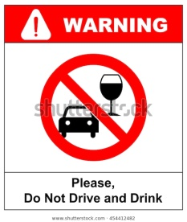
ดังนั้นองค์การบริหารส่วนตำบลบางพลับ
จึงขอความร่วมมือประชาชนในพื้นที่รักษาวินัย
จราจรอย่างเคร่งครัด เมื่อเมาสุราแล้วไม่ควรขับขี่รถ
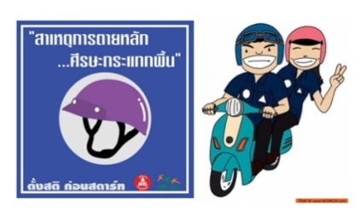
สวมหมวกนิรภัยทุกครั้งเมื่อขับขี่รถจักรยานยนต์
ไม่ขับขี่รถด้วยความเร็ว เพื่อลดปัญหาการเกิดอุบัติเหตุบนท้องถนน
และเพื่อความปลอดภัยในชีวิตและทรัพย์สิน

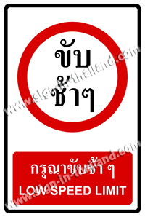
ด้วยความปรารถนาดีจาก องค์การบริหารส่วนตำบลบางพลับ

